**REPORTE DE SOPORTE TÉCNICO TARJETA DE CONTROL AC CABINA EXTRACTORA**

**1. DATOS FECHA:** 29 DE NOVIEMBRE DE 2018

**CLIENTE:** ESCOL INGENIERÍA

**DIRECCIÓN:**

**CIUDAD:**

**E-MAIL:**

**2. DESCRIPCIÓN DE LA SOLICITUD:** La tarjeta de control electrónico esta quemada.

**3. REPORTE**

Se recibe por parte del cliente la tarjeta electrónica, la cual se observa que sufrió un cortocircuito en una de las salidas tipo triac de la misma (ver Figura 1), por tal razón se decide que es inviable realizar la reparación de la misma y se procede a fabricar una nueva tarjeta.

**Figura 1. Tarjeta recibida por parte del cliente**

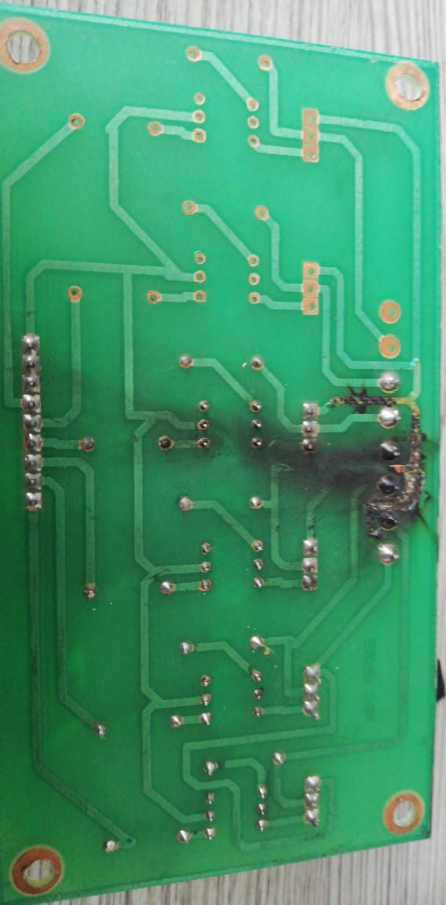

El análisis realizado por el departamento eléctrico y electrónico de la empresa determino que este daño pudo ser causado por dos razones:

1. Sobrecarga en la salida. La carga a la cual esta dimensionado el circuito, sobrepaso su consumo nominal de forma excesiva generando el daño.
2. El sistema de Motor-Extractor del sitio donde se encuentran las cabinas extractoras, es accionado por dos cabinas. Es por esta razón que las cabinas extractoras que comparten un ventilador deben tener las mismas fases y se debe verificar en la salida de control de cada cabina. Por lo cual, el causante del daño pudo ser provocado por el cambio de fases en algún mantenimiento realizado a la red eléctrica del sitio.

**4. OBSERVACIONES**

* Se recomienda revisar que las fases de las cabinas que accionan un mismo ventilador sean iguales, es decir, que la fase 1 de la cabina 1 sea igual que la fase 1 de la cabina 2.
* De no ser posible hacer cumplir la condición de la observación anterior se recomienda instalar un circuito adicional con relevos, de forma tal que aislé las etapas de control AC de ambas cabinas.

Juan David Piñeros Espinosa

Ingeniero Electrónico

Tel. +57 (1) 756-8668 Cel. 3138429622

Dir. Edificio JPINGLOBAL Calle 80 # 69P-07 Bogotá - Colombia

Web [www.jpinglobal.com Email](http://www.jpinglobal.com/) juandavidp@jpinglobal.com

